Разработчики проекта:
воспитатель МБ ДОУ№14
Павлюк Н.В.

Проектная часть
Проект «Новый год к нам мчится»
Пояснительная записка:
Новый год — праздник, отмечаемый многими народами в соответствии с принятым календарем, наступающий в момент перехода с последнего дня года в первый день следующего года.
Встреча Нового года является во многих странах очень значимым праздником и сопровождается разнообразными эстрадными мероприятиями, народными гуляниями. Согласно традиции в доме устанавливается новогодняя ёлка.
Это праздник, когда не заставляют рано ложиться спать, а сажают за стол вместе со взрослыми. Это праздник, когда с нетерпением ждёшь окончания боя курантов, чтобы броситься под ёлку и посмотреть, какой сюрприз приготовил тебе Дед Мороз. Новый год — это самый любимый праздник у нас в стране. Его любят и взрослые, и дети. Новый год — это праздник с пушистым белым снегом за окном, запахом еловых веток, сверканием разноцветных игрушек и мишуры, обязательным фейерверком, подарками, а также с нарядным Дедом Морозом и красавицей Снегурочкой.
Дед Мороз — сказочный персонаж восточнославянского фольклора. В славянской мифологии — олицетворение зимних морозов; кузнец, сковывающий воду. В Новый год приходит Дед Мороз и дарит детям подарки, которые приносит в мешке за спиной. Часто изображается в синей, серебристой или красной шубе, расшитой узорами, в шапке (а не в колпаке), с длинной белой бородой и посохом в руке, в валенках. Ездит на тройке лошадей или передвигается пешком.
Снегурочка — новогодний персонаж, внучка Деда Мороза, его постоянная спутница и помощница. На праздниках выступает как посредник между детьми и Дедом Морозом.
Данный проект позволит:
-познакомить с традициями празднования Нового года;
-привлечь детей к активному разнообразному участию в подготовке к празднику и его проведению.
В рамках проекта дети под руководством педагога получат знания о том, что такое Новый год, как его празднуют, а также с новогодними персонажами: Снегурочкой и Дедом Морозом.
Актуальность проекта:
Важное место в данном проекте занимает изучение и сохранение традиций празднования Нового года, что помогает удовлетворить познавательный интерес детей к этому празднику. Проект ориентирован на детей раннего возраста и позволяет создать радостную эмоциональную атмосферу в преддверии новогоднего праздника.
Цель:
Приобщение детей к народной культуре посредством поэтапных шагов показа и рассказывания об этом празднике.
Задачи:
-Формировать представление детей о празднике Новый год, познакомить с традициями празднования Нового года, обычаями встречи новогоднего праздника, его атрибутикой, персонажами.
- Развитие познавательного интереса детей.
-Развитие творческих возможностей и творческие способности детей через разнообразные виды деятельности.
-Способствовать развитию воображения, внимания, памяти и речи детей.
- Развитие двигательных навыков и умений.
-Создать позитивный настрой в преддверии новогоднего праздника.
Тип проекта:
Информационно-творческий.

Участники проекта:
дети раннего возраста, педагоги ДОУ.
Сроки реализации проекта:
Краткосрочный (29.11.2018-04.12.2018г.)
Этапы реализации проекта:
Понедельник  «Зимний праздник» | - Утро:  - беседа с детьми на тему «Новый год» (Приложение 1);  - чтение художественной литературы (Приложение 2);  Прогулка:  - экскурсия в палисадник тема «Наша елочка» (Приложение 3);  Вечер:  - творческая мастерская «Новогодние игрушки» (лепка) (фотоотчет Приложение 4);  В течение дня:  - игры разной направленности (Приложение 5);  - пальчиковые игры (Приложение 6);
Вторник  « Дед Мороз, Снегурочка и их друзья» | Утро:  -рассматривание фото и рисунков на тему «Зима» (Приложение 7);  - презентация «Какие наряды у Деда Мороза и Снегурочки» (Приложение 8);  Прогулка:  - совместная деятельность «Лепим снеговика» (Приложение 9);  Вечер:  - просмотр мультфильма (Приложение 10);  -творческая мастерская «Снеговик». Лепка. (фотоотчет) (Приложение 11);  В течение дня:  - игры разной направленности (Приложение 5);  -пальчиковые игры (Приложение 6);  - прослушивание песен на новогоднюю тему (Приложение 12);
Среда  «В лесу родилась ёлочка, в лесу она росла!» | Утро:  - беседа «Чем наряжают ёлочку на Новый год?» (Приложение 13);  - Загадки (Приложение 14);  Прогулка:  - совместная деятельность «Наряжаем нашу ёлочку на участке» (Приложение 15);  Вечер:  - творческая мастерская «Зимний пейзаж» (фотоотчет) (Приложение 16);  В течение дня:  - раскраски для малышей на новогоднюю тематику (Приложение 17);  - игры разной направленности (Приложение 5);  - пальчиковые игры (Приложение 6);
Четверг  «Снежинки» (либо «А снег идет», «Всюду снег») | Утро:  - Беседа на тему: «Снег» (Приложение 18);  -просмотр мультфильма (Приложение 10);  Прогулка:  - наблюдение «Снег на деревьях» (Приложение 19);  Вечер:  - чтение художественной литературы (Приложение 2);  В течение дня:  - игры разной направленности (Приложение 5);  - пальчиковые игры (Приложение 6);
Пятница  «С Новым Годом!» | Утро:  - беседа на тему: «Новогодние подарки» (Приложение 20);  День:  - прослушивание песен на новогоднюю тематику (Приложение 12);  - Совместное украшение группы праздничной мишурой (Приложение 21); (фотоотчет).  Прогулка:  - «Зимние забавы» (Приложение 22);  Вечер:  -- рассматривание новогодних открыток (Приложение 23);  В течение дня:  - игры разной направленности (Приложение 5);  - пальчиковые игры (Приложение 6);  - просмотр мультфильма (Приложение 10).

Вывод:
Таким образом, в результате проведенной работы дети получили знания о празднике Новый год, сказочных персонажах дед Мороз и Снегурочка, Ёлочка, её назначением в новогоднем празднике. Кроме того, ребята испытали огромную радость при лепке снеговика, подвижных играх на улице, хороводе вокруг ёлочки и, конечно же, вручением поздравительной открытки своим родителям, сделанной собственными руками детей. Ребята расширили представление о возможности создания украшения для интерьера и елки своими руками; приняли участие в оформлении группы к праздничным мероприятиям.
Надеюсь сделанная нами работа вам понравится и вы положительно ее оцените!

Ход занятий
Приложение 1
(беседа с детьми на тему «Новый год»)
- Ребята, давайте попробуем отгадать загадку:
«Вот красавица какая
Стоит, светло сверкая.
Как пышно убрана
Скажите, кто она?» (новогодняя ёлка)
Или:
«Он приходит в зимний вечер
Зажигать на ёлке свечи.
Он заводит хоровод-
Это праздник….. (Новый год)»
- Ребята, как вы думаете, какой приближается праздник? Правильно, Новый Год! Новый год – один из самых любимых и весёлых праздников во всем мире. К Новому году очень долго готовятся, наряжают ёлку, загадывают желания Деду Морозу.
- А вы дома украшаете праздничную ёлку вместе с родителями? Украшаете. В магазине можно купить много всяких разных игрушек и украшений. Также украшаются улицы, дома. Горят красивые, разноцветные огоньки.

Приложение 2
(чтение художественной литературы)
Список художественной литературы:
- «Волшебная зима» Т.Янсон
- «Двенадцать месяцев» С.Маршак.
- «Снежная королева» Г.Андерсен.
- «Зимние сказки» С.Козлов.
- «Ёлка» В. Сутеев.
- «Серебряное копытце» П.Бажов.
- «Серая шейка» Д.Мамин- Сибиряк.
- «Зимняя книга» С.Маршак.
- «Мороз и солнце» Стихи русских поэтов.
- «Зимние сказки и стихи» Э.Успенский.
- «Большая книга зимних сказок» А.Авдеев.
- «Зима в лесу» И.С.Соколов- Микитов.
- «Зимние сказки» Н.Притулина.
-«24 зимние истории» Е.Тарле.
- «Где зимую зайцы?» Н.Притулина.

Приложение 3
(экскурсия в палисадник. Тема «Наша ёлочка»)
- Ребята, посмотрите на нашу елочку. Ёлочки бывают искусственные, как стоят у некоторых в домах наряженные, а сеть живые, как та, которая стоит сейчас перед нами. Посмотрите какая она у нас зеленая. Какие иголочки на ней зеленые! А какой праздник мы с вами скоро будем отмечать? Правильно, Новый год! И совсем скоро у вас будет стоять тоже ёлочка в ваших домах. У кого-то большая. У кого- то маленькая. Давайте пробуем с вами отгадать загадку:
«Что же это за девица,
Не швея, не мастерица.
Ничего сама не шьёт,
Но в иголках круглый год?»
Или:
«Её всегда в лесу найдешь,
Пойдем гулять и встретим.
Стоит колючая, как ёж-
Зимою в платье летнем?»
Правильно, все эти загадки про нашу красивую зеленую елочку.
- А какая у нас с вами ёлочка? Большая или маленькая? Большая, правильно. А давайте потрогаем её (дети подходят ближе к ёлке). А какие веточки? – Зеленые, пушистые, колючие! Теперь мы с вами знаем, что ёлочка большая, зеленая и колючая!

Приложение 4
(творческая мастерская «Новогодние игрушки»)
(фотоотчёт)
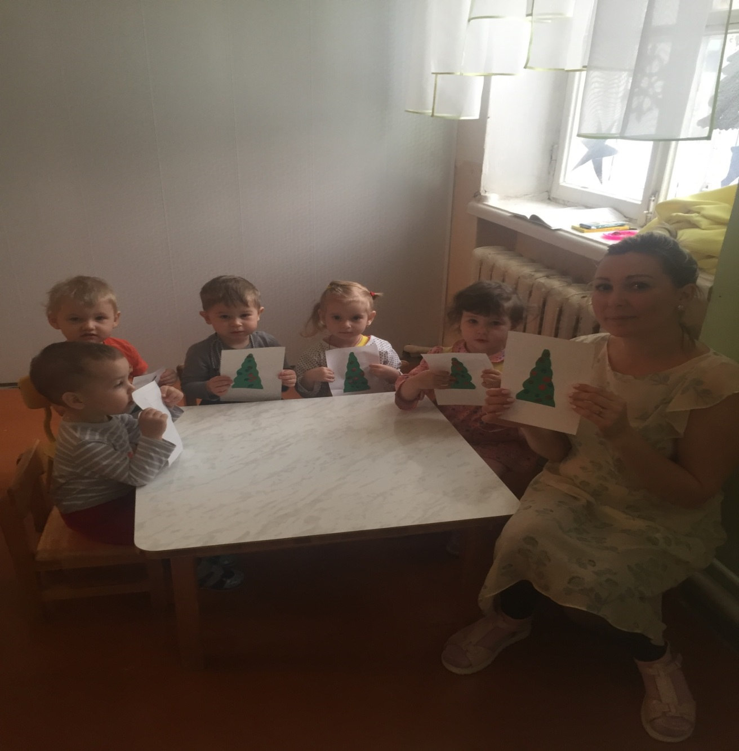

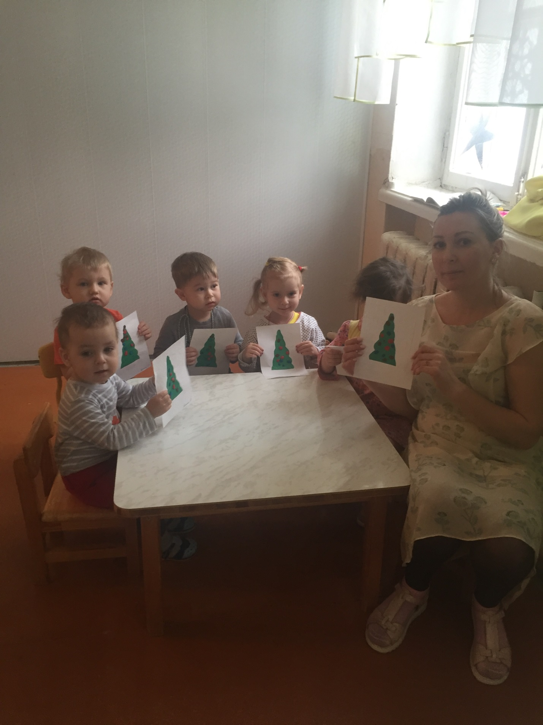

Приложение 5
(игры разной направленности)
Игра «Зайка, зайка, попляши!»
В руках воспитателя игрушка заяц.
Дети стоят около воспитателя. Зайчик на резинке прыгает
от одного малыша к другому.
Зайка, зайка, попляши, твои лапки хороши!
Вот так! Вот так! Твои лапки хороши!
Стал наш заинька плясать, милых деток забавлять!
Вот так! Вот так! Милых деток забавлять!

Игра «Маленькие ножки»

Воспитатель стоит лицом к детям, показывает движения
(топает ногами и говорит слова). Дети по показу повторяют
за воспитателем движения:
«Маленькие ножки, маленькие ножки!
За водой ходили маленькие ножки!
И домой спешили маленькие ножки.
Дома танцевали, ой как танцевали
Маленькие ножки!»
Воспитатель повторяет слова несколько раз.

Игра «Шла коза по мостику»
Около воспитателя стоят дети. Воспитатель покачивается
вправо-влево, дети повторяют за воспитателем движение:
«Шла коза по мостику, по мостику, по мостику
И болтала хвостиком, хвостиком, хвостиком.
Зацепилась за перила – прямо в речку угодила!»
(Дети приседают вместе с воспитателем на корточки.)

Игра «Солнечные зайчики»
Собрав около себя группу детей, воспитатель при помощи зеркала
пускает солнечные зайчики на стену и приговаривает:
Солнечные зайчики
Играют на стене,
Помани их пальчиком,
Прибегут к тебе.
Сделав паузу, дает сигнал: «Ловите зайчиков!» Дети бегут к стене и пытаются поймать ускользающего у них из-под рук зайчика.

Игра «Догони мяч»
Воспитатель показывает детям корзину с мячами и предлагает встать рядом с ней вдоль одной из сторон площадки. Затем со словами «догоните мяч» выбрасывает их из корзины, стараясь, чтобы они покатились в разные стороны, подальше от детей. Дети бегут за мячами, берут их и кладут в корзину. Игра повторяется.

Игра «Соберите шарики»
Для игры подбираются шары (деревянные или пластмассовые), разные по цвету. Сложив их в корзину, воспитатель приглашает детей посмотреть, какие красивые шары; называет, какого они цвета. Затем высыпает их со словами: «Вот как покатились шарики! Догоняйте их и кладите обратно в корзину». Дети бегут за шариками и относят их в корзину.
При повторении игры воспитатель называет, кто какой шар принес: красный, желтый и так далее.
Воспитатель следит, чтобы дети не сбивались в кучу, а бегали по всей площадке (каждый ребенок бежит в своем темпе).
Первое время игра проводится с небольшой группой детей, постепенно количество играющих увеличивается.

Игра «Догони меня»
«Догони меня», - предлагает воспитатель и бежит к противоположной стене группы или зала. Дети бегут за воспитателем, стараясь его поймать. Затем воспитатель снова говорит: «Догоните меня», - и бежит в противоположную сторону, дети снова его догоняют. После двух пробежек дети садятся на стулья и отдыхают. Затем игра возобновляется.
Игру лучше проводить с небольшими группами детей: пока одна группа детей играет, другая смотрит. Затем дети меняются ролями.

Приложение 6
(пальчиковые игры)

Пальчиковая игра «Встали пальчики»
Поочередно пригибать пальцы к ладошке, начиная с мизинца. Затем большим пальцем касаться всех остальных «будить». Одновременно с восклицанием «Ура!» кулачок разжать, широко расставив пальцы в стороны.

Пальчиковая игра «Пальчики здороваются»
Кончиком большого пальца правой руки поочередно касаться кончиков указательного, среднего, безымянного пальцев и мизинца. Проделать то же самое левой рукой.

Пальчиковая игра "Капуста"
Мы капусту рубим-рубим,
Мы морковку трем-трем,
Мы капусту солим-солим,
Мы капусту жмем-жмем.
(Дети имитируют движения в соответствии с текстом.)

Пальчиковая игра "Зайка"
Зайка серенький сидит,
Он ушами шевелит.
Вот так, вот так.
Он ушами шевелит.
(Указательный и средний пальцы развести в стороны, остальные сжать в кулачок. Пошевелить «ушками»).

Пальчиковая игра «Зайка книгу нашёл»
Зайка книгу нашел,
И открыл, и прочел,
А закрыл, все забыл.
И снова открыл,
И все повторил,
А закрыл, опять забыл.
(Ладони прижаты друг к другу, пальцы расположены горизонтально. На слове «открыл» - ладони открыть, мизинцы прижаты друг к другу. На слове «закрыл» - ладони прижимаются друг к другу.)

Пальчиковая игра «Кошки-мышки»
Вот кулак, (показать кулак левой руки)
А вот – ладошка, (раскрыть пальцы, ладонь вверх)
На ладошку села кошка. («когти» правой руки водят по ладошке левой)
Села мышек посчитать,
Раз, два, три, четыре пять (правой рукой загибать по одному пальцу левой)
Мышки очень испугались, (вращать кулаком)
В норки быстро разбежались. (спрятать кулак под правую подмышку).

Пальчиковая игра «Паровоз»
Ехал, ехал паровоз (руки в «замок», большие пальцы вращаются)

Прицепил вагон, повез. (сцепить указательные пальцы)
Ехал, ехал паровоз
Прицепил вагон, повез…

Пальчиковая игра «Белка»
Сидит белка на тележке,
Продает она орешки:
Лисичке-сестричке,
Воробью, синичке,
Мишке толстопятому,
Заиньке усатому.
(Народная песенка)
Поочередно разгибать все пальцы, начиная с большого.

Приложение 7
(рассматривание фото и рисунков на тему «Зима»)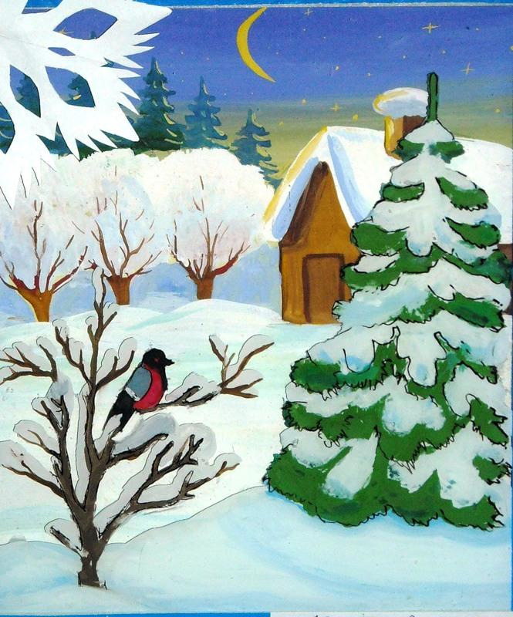
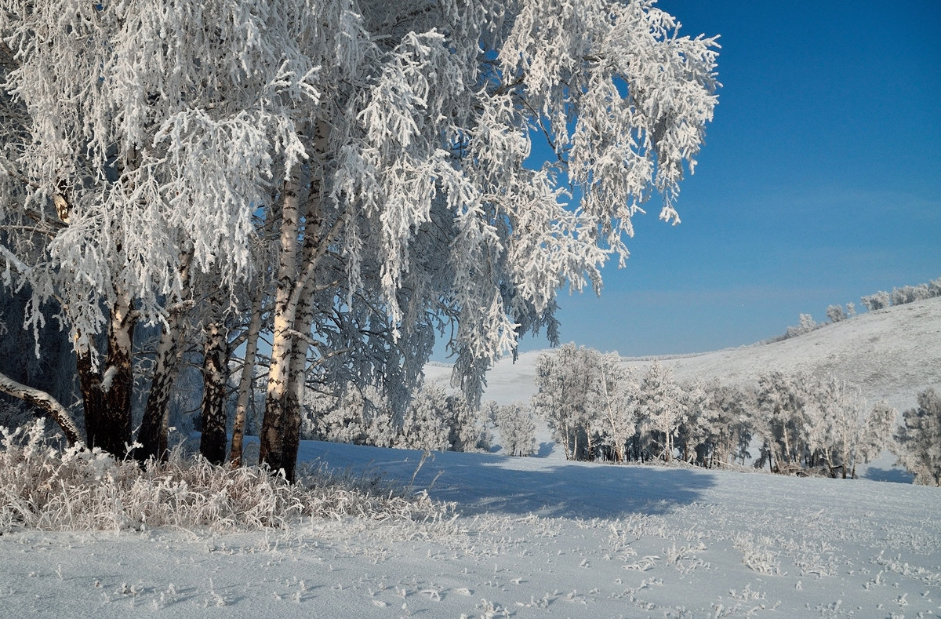
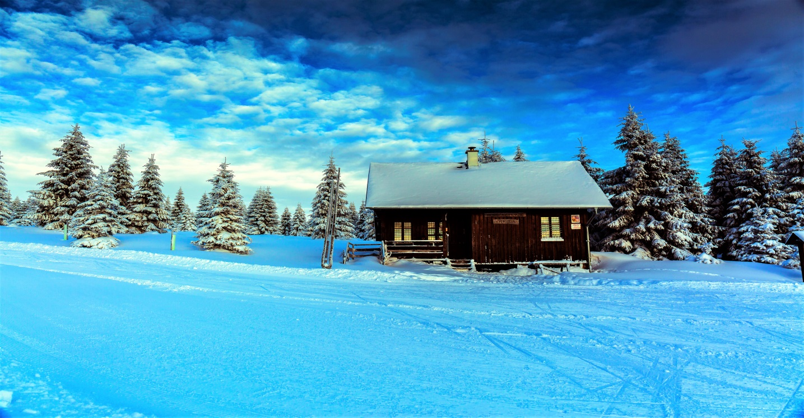
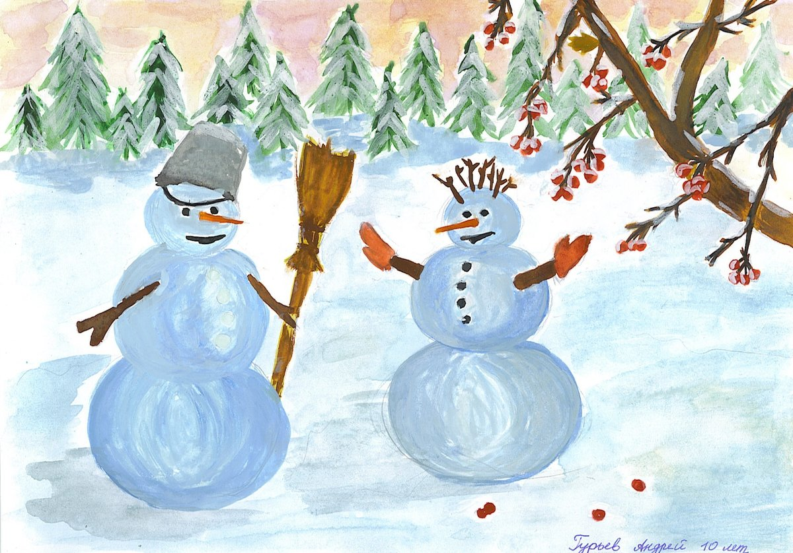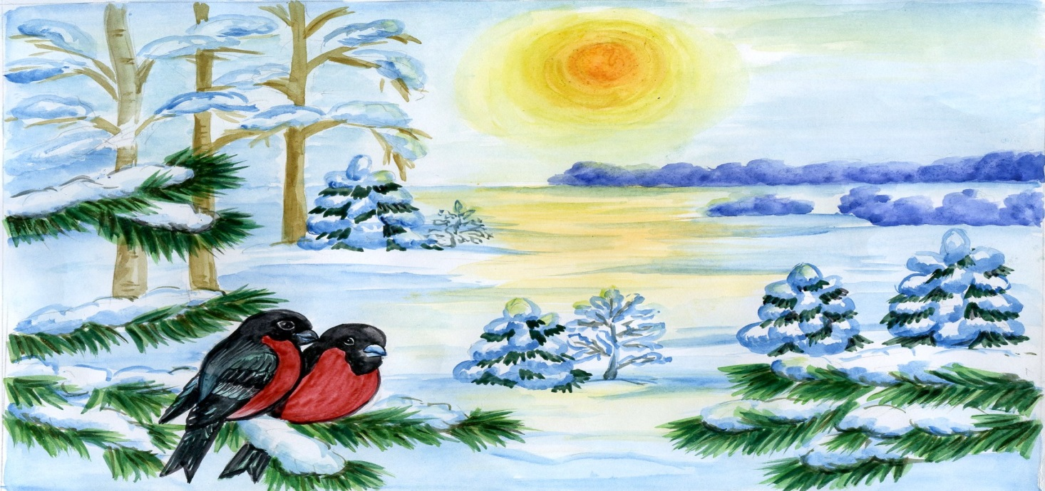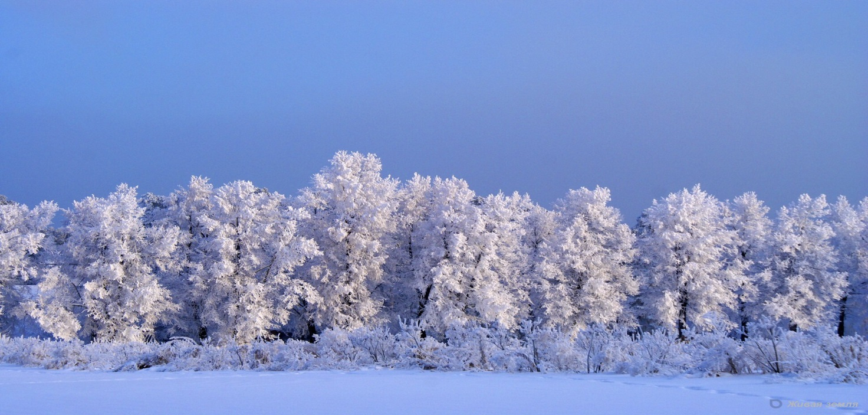
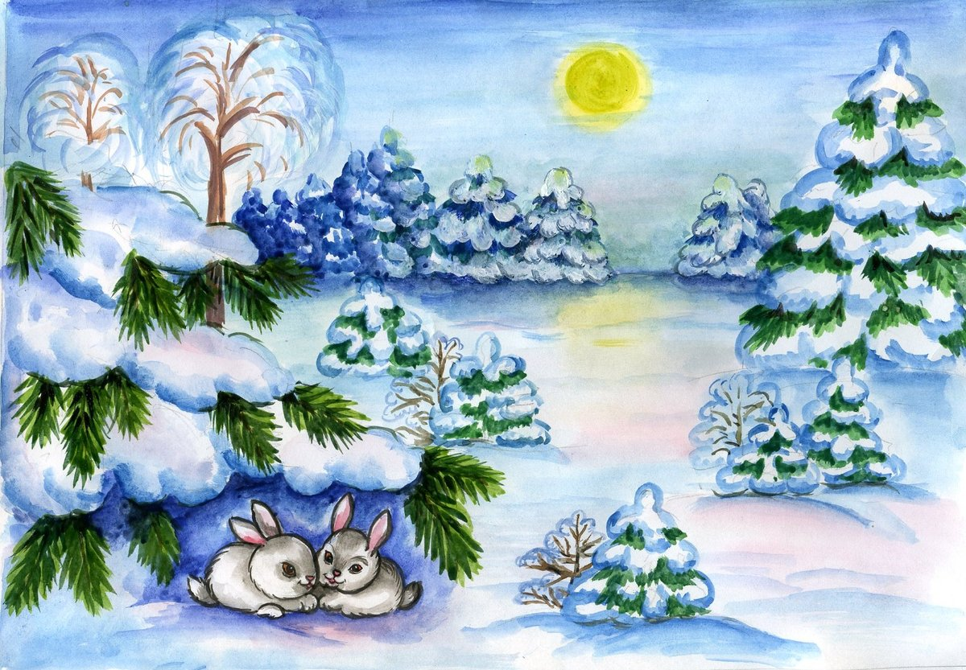
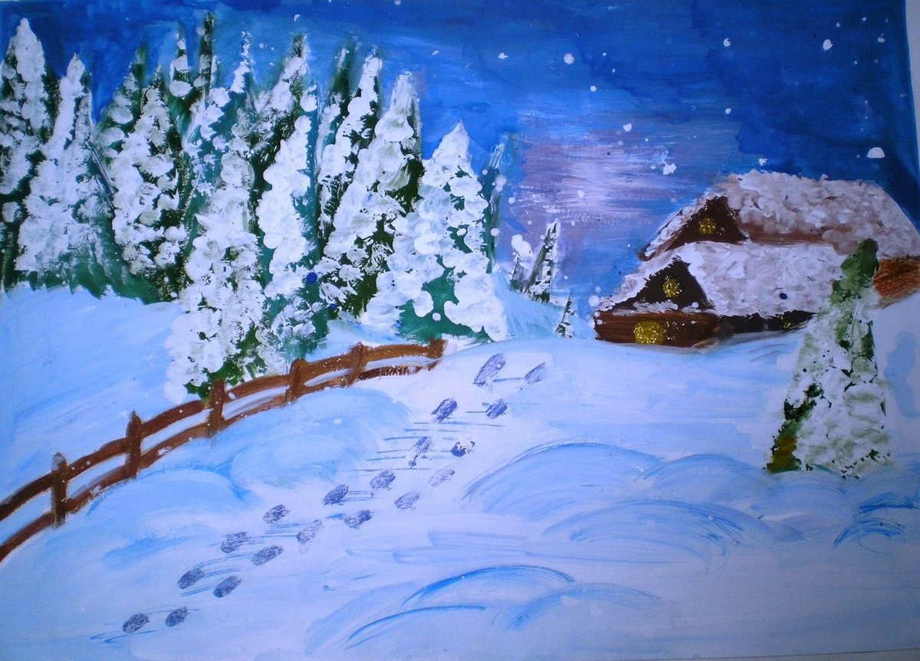
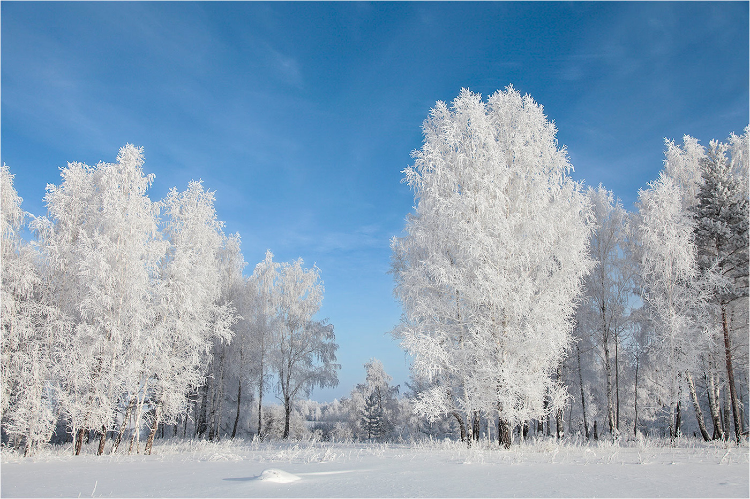
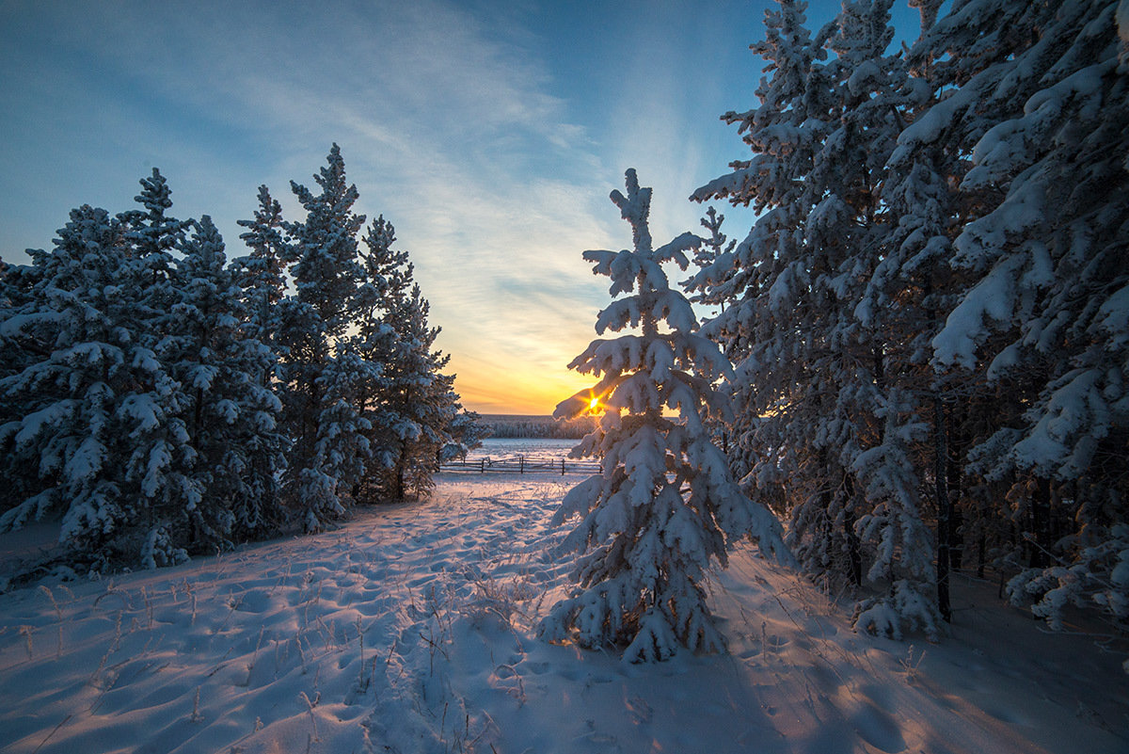
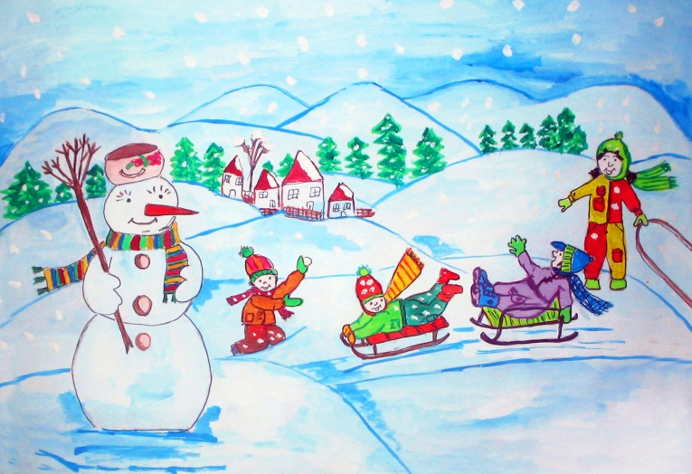
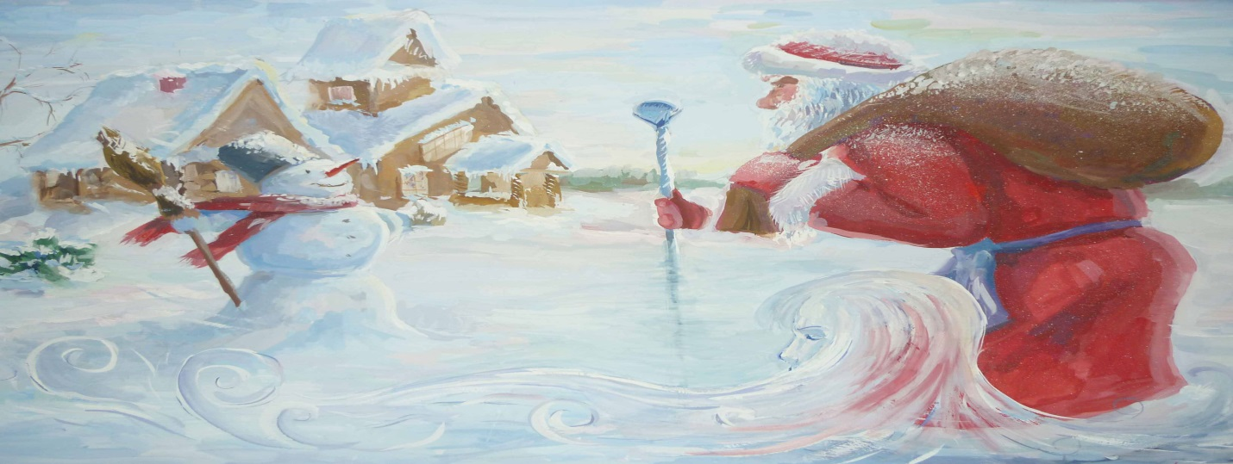
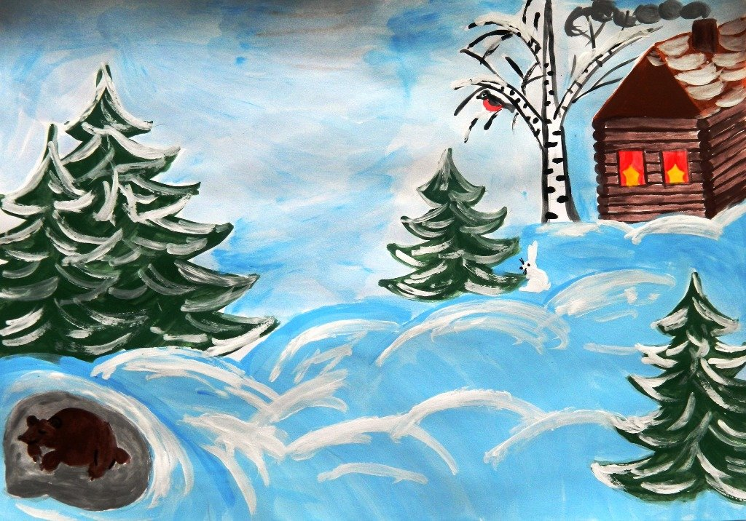

Приложение 8
(презентация «Какие наряды у Деда Мороза и Снегурочки»)
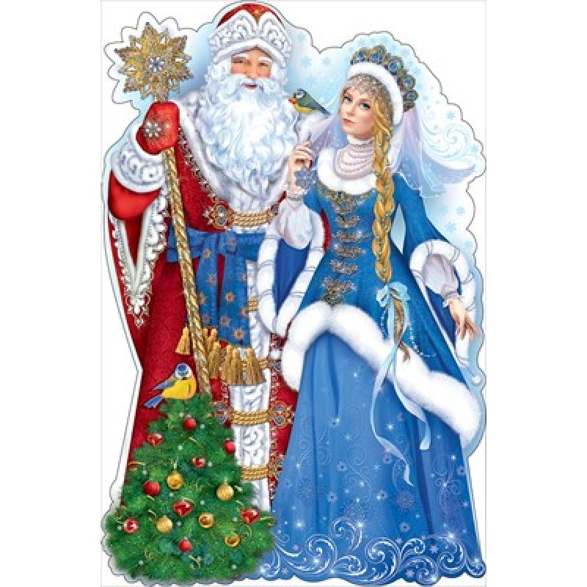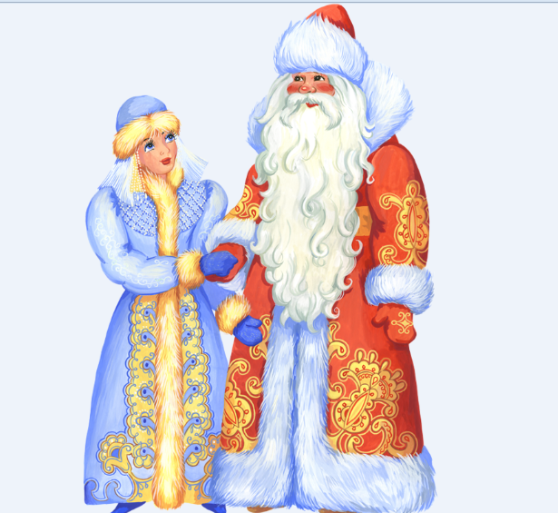

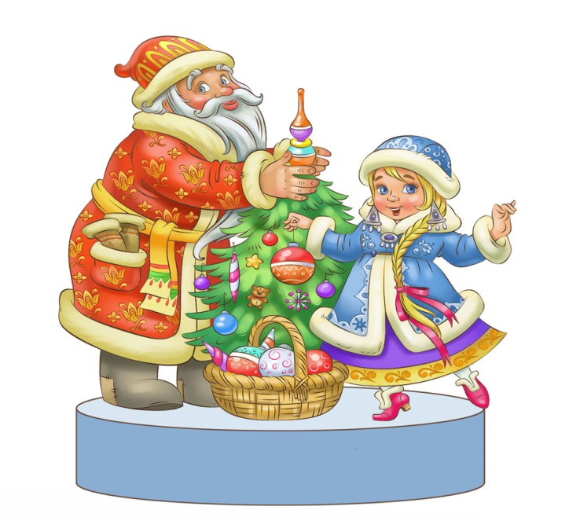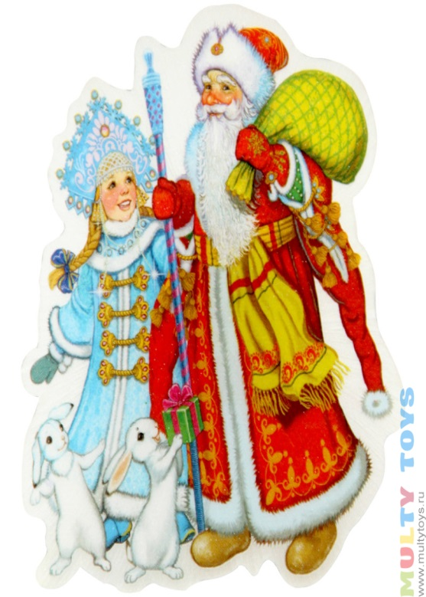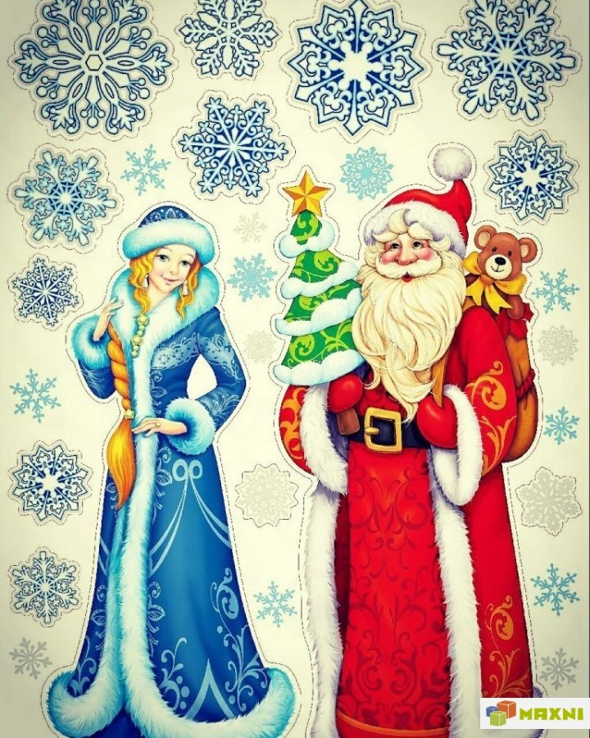
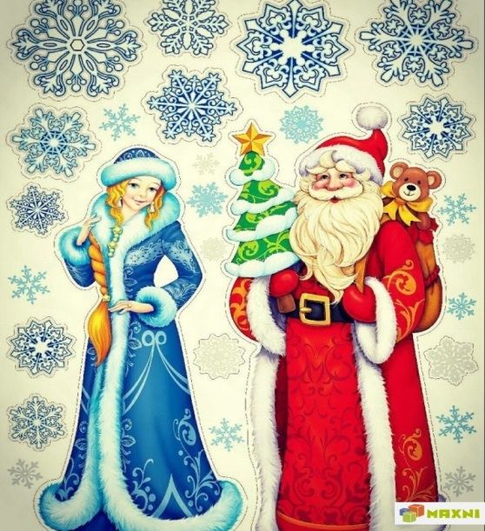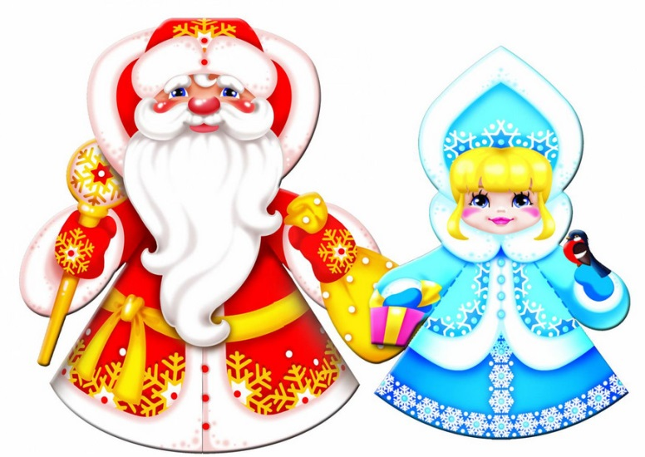
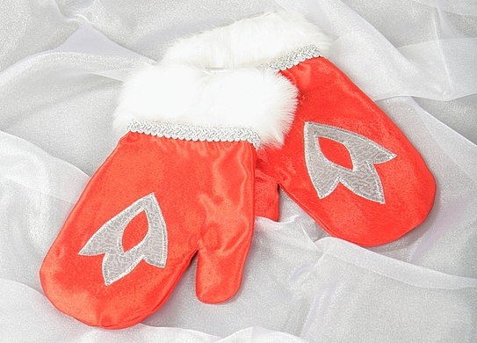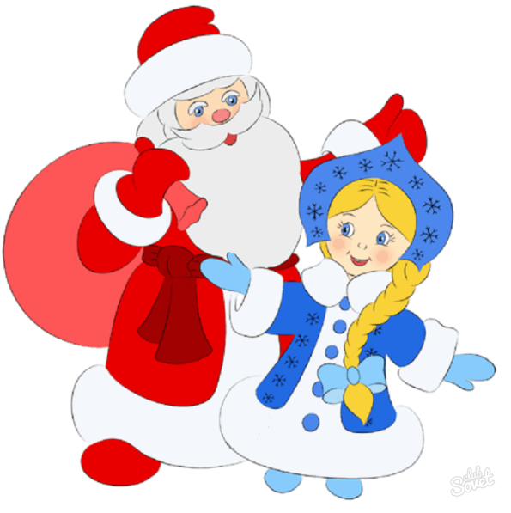

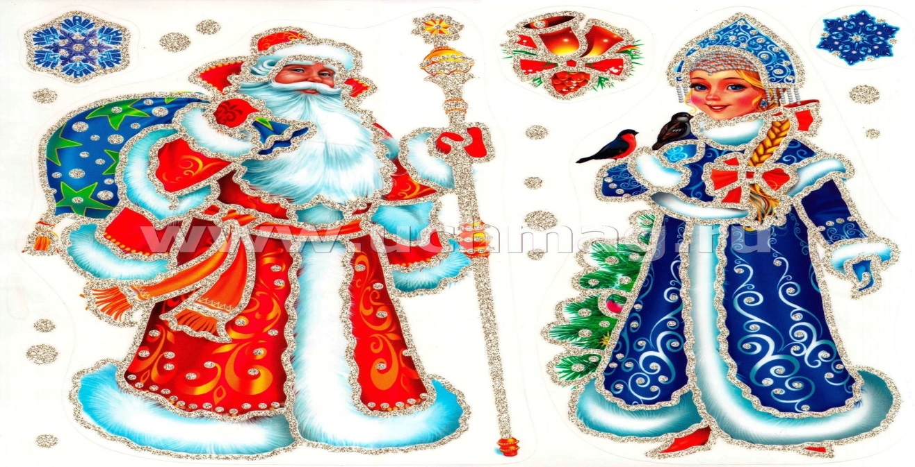

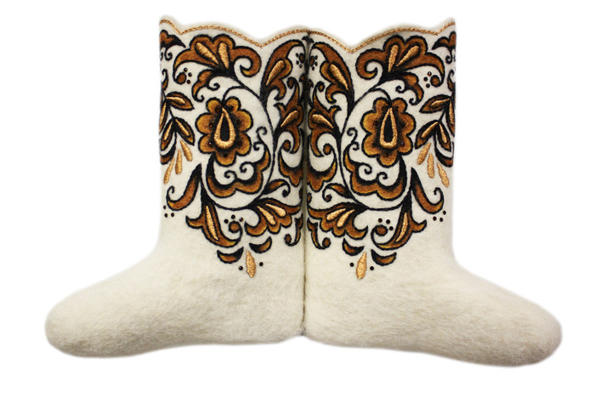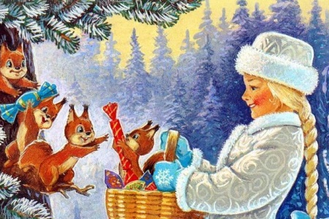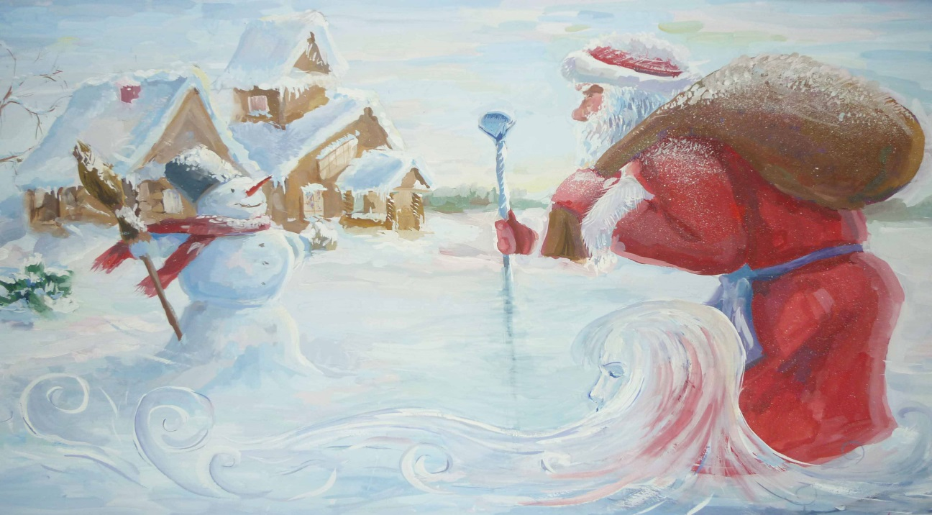
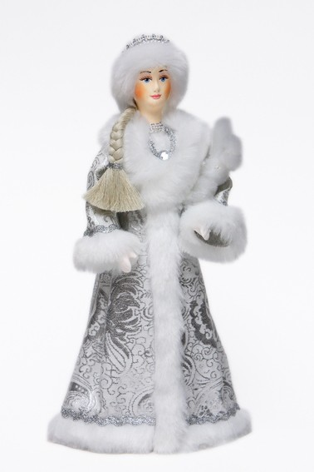

Приложение 9
(совместная деятельность «Лепим снеговика»)
- Ребята, у нас сейчас с вами время года - зима. Выпало много снега! И многие ребята бегут на улицу лепить снеговика. Снеговики получаются разные: у кого-то они большие, а у кого-то - маленькие. А вы знаете, что снеговика начали лепить много-много лет назад. Он у нас, можно так сказать, очень старенький.. И у него даже есть свое день рождение, которое снеговик отмечает 18 января. Давным-давно первые снеговики сначала изображались злыми монстрами. И только потом они стали друзьями Деда Мороза и Снегурочки. По легенде их даже считали маленькими ангелами, потому что верили, что снеговик может передать желания и просьбы людей Деду Морозу! Для этого люди лепили маленького снеговика и шептали ему свое желание на ушко. Снеговика укутывали полотенцем, украшали домашними вещами и светящейся гирляндой, а в руки давали метлу. Вместо носа- была морковка. Вместо шляпы на голове - ведро. Вот такой он красивый был! Представляете!
- Я вам сейчас прочитаю стихотворение о снеговике и после этого мы с вами тоже будем лепить нашего снеговика, который останется у нас на участке и будет каждый раз нас радовать и встречать:
- «Первый снег идет кругом,
Снегом землю замело.
Из пушистого снежка
Я слеплю снеговика
С длинным-длинным носом,
Назову его Морозом.
Сделал я огромный ком
А еще один потом,
Глазки-уголечки,
Беленькие щёчки,
А потом морковку
Прикрепил неловко-
Это будет красный нос.
Вот и вышел мой Мороз.
В руки дам ему метлу,
Не замерзнет на ветру.
Мой хороший снеговик
Сразу же к зиме привык.
- А теперь, ребятки, давайте тоже слепим снеговика! И пусть он нас радует! (Воспитатель совместно с детьми лепят снеговика на участке).
Приложение 10
(просмотр мультфильма по выбору воспитателя)
Мультфильмы о зиме:
- Снеговик-почтовик, 1955г.
- Дед Мороз и Серый волк, 1978г.
- Умка, 1969г.
- Приезжайте в гости, 1979г.
- Когда зажигаются ёлки, 1950г.
- Снежная королева, 1958г.
- Праздник новогодней ёлки, 1991г.
- Зимняя сказка, 1981г.
- Мороз Иванович, 1981г.
- Мисс Новый год, 1991г.
- Варежка, 1967г.
- Двенадцать месяцев, 1956г.
- Новогоднее путешествие, 1959г.
- В лесу родилась ёлочка, 1972г.
- Новогодняя сказка, 1978г.
- Ночь перед Рождеством, 1951г.
- Тимошкина ёлка, 1956г.
- Новогодний ветер, 1975г.
- Умка ищет друга, 1975г.
- Как медвежонок и ёжик встречали Новый год, 1975г.

Приложение 11
(творческая мастерская «Снеговик». Лепка)
(Фотоотчёт)
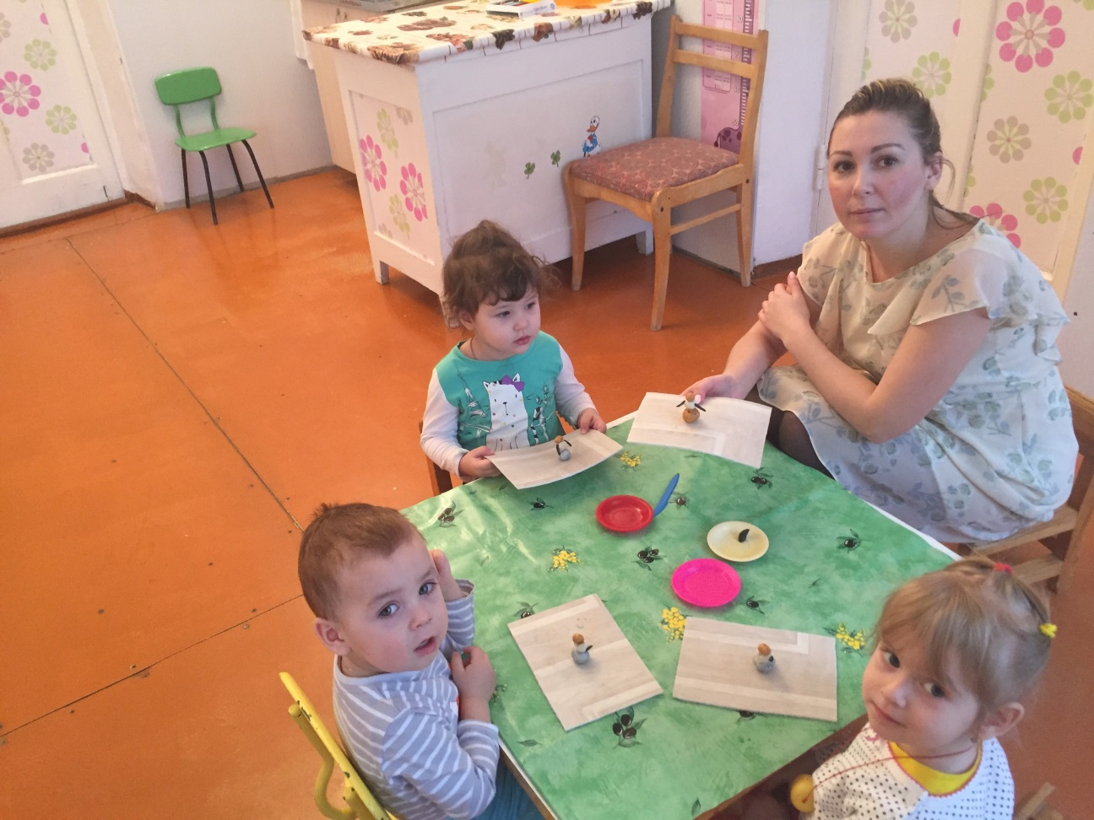
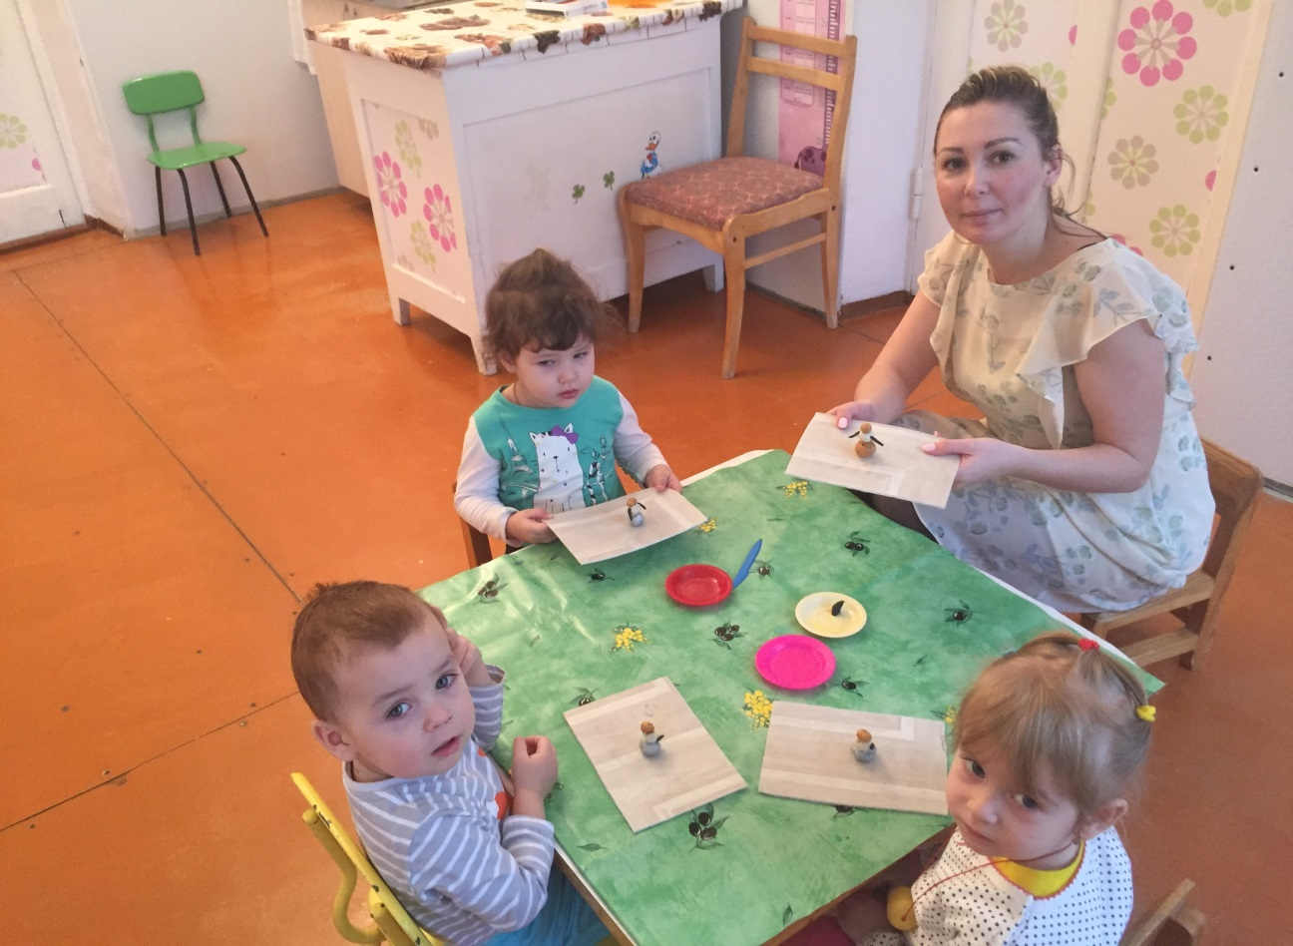

Приложение 12
(прослушивание песен на новогоднюю тематику)
(Фонотека)

- «В лесу родилась ёлочка»
- «Песня Деда Мороза и Снегурочки»
- «Снежинка»
- «Серебристые снежинки»
- «Дед мороз везёт подарки»
- «Белый снег идет»
- «Новый год»
- «Новогодняя»
- «Там, где Новый год»
- «Хорошо, что снежок пошел»
- «Новый год гуляет по планете»
- «Кабы не было зимы»
- «Тройка»
- «Папа, это правда? Скоро Новый год?»
- «Под Новый год»
- «Это новый год»
- «Кукляндия»
- «Заводные игрушки»
- «Север белый»
- «Дед Мороз»
- «Прошлогодний снег»
- «Встретим Новый год»
- «Снегурочка»
- «Новогодняя считалочка»
- «Наша ёлочка»
- Не рубите ёлочку»
- «Новогодняя»
- «Маленькой ёлочке холодно зимой»
- «Ёлочкам не холодно зимой»
- «Ах, какой хороший, добрый Дед Мороз»

Приложение 13
(беседа «Чем наряжают ёлочку на Новый Год?»)
- Ребята, я вам сейчас прочитаю загадку, а вы постарайтесь её угадать:
Что за модница стоит?
На верхушке шпиль горит?
На ветвях игрушки,
Бусы и хлопушки.
Что это?
(Воспитатель ждёт ответа детей)
Правильно, это ёлочка!
- А скажите мне, пожалуйста, как называется деревце, которое мы с вами ставим на Новый год? Правильно. Конечно же, это наша ёлочка. А вы знаете, что ёлочки бывают искусственные и живые. Живая ёлочка- это та, которая росла в лесу и ёё срубили, чтобы поставить дома. Она зёленого цвета, у неё колючие ветки. Но на ней после праздника иголочки начинают уже опадать, а вот на искусственной – нет. Искусственная ёлочка стоит намного дольше дома. Её ветки тоже колючие и тоже зеленого цвета. Но её покупают в магазине. И она может служить много лет. Её можно ставить каждый год дома и ничего ей не будет.
- А вы знаете о том, что на Новый год ёлочку нужно украшать? И как вы думаете, чем её можно украсить? Кто мне скажет? Раньше, давным-давно, ёлочку принято было украшать различными лакомствами: на ней висели всякие разные конфетки, леденцы и прочие сладости. На ёлке висели даже фрукты! Представляете какая она была нарядная! Сейчас принято наряжать ёлочку красивыми разноцветными шарами, которые переливаются разными цветами. Помимо шаров, украшают еще и мишурой, которая изображает снег на ёлке. Она тоже может быть разных цветов. А чтобы она светилась- на ёлку вешают гирлянду. И нашу ёлочку можно увидеть издалека. Светящуюся. Блестящую. Красивую! А как выглядит мишура и как нужно правильно украшать ёлочку- мы с вами еще увидим и потренируемся! Мы достанем наши гирлянды и мишуру и нарядим вместе!

Приложение 14
(загадки)
- Что за шарики на ёлочке висят
И цветами радуги блестят?
Есть у ёлочки такие вот подружки,
А зовут их?..........(новогодние игрушки)

-Развесить на ёлочке мне помоги,
Бусы и дождь из блестящей фольги.
Такие наряды сейчас на ура,
А называется всё…….(мишура)

- Вся белая, кристальная,
И по небу- летальная,
На руку- опускается,
И сразу- растворяется! (Снежинка)

- Он всегда такой желанный,
Интересный, долгожданный.
Но бывают и сюрпризы,
Коль Снегурочка капризна.
Или в несколько каратов,
Ну.. если Дед Мороз богатый..
В общем, всем приносит радость,
Даже если это сладость. (Подарок)

- Он идёт, летит, искрится.
Может в шарик превратиться.
Этот шарик непростой-
Станет он, всегда игрой.
Метко в цель он попадает,
А в ладони быстро тает. (Снег)

- Возле ёлки хоровод с ребятнею,
Появляется у нас снежною зимою.
Ходит с дедушкой всегда, раздаёт подарки,
Но растает без следа, если будет жарко. (Снегурочка)

- Они вдвоём зимой гуляют,
Людей смешат и поздравляют,
И к вам придут с мешком в мороз
……….. (Снегурочка и Дед Мороз)

- Целый год она таится
В темноте и тесноте,
Чтоб на Новый год явиться
К нам в волшебной красоте. (Новогодняя ёлка)

- Угадайте, что за гость:
В шубе серебристой,
Красный-красный нос его,
Борода пушистая,
Он волшебник детворы,
Отгадайте
Раз, два, три…. (Дед Мороз)

Приложение 15
(совместная деятельность «Наряжаем нашу ёлочку на участке»)
- Ребятки, кто-нибудь знает какой праздник скоро к нам придет? (Воспитатель ждет ответы детей). Скоро наступит праздник- Новый год. На улице зима и все деревья стоят в снежных шубках. Снежинки летят и летят. Как прекрасны зимние предновогодние деньки! Вот и пришла пора наряжать новогоднюю гостью – ёлочку. Украшать её колючее зеленое платьице сверкающими бусами, шарами, гирляндами. Посмотрите, какая красавица стоит у нас на нашем участке! Она еще маленькая, конечно – ей нужно расти и расти, чтобы стать большой и красивой. А кто уже из вас поставил ёлочку дома? У кого-нибудь уже стоит ёлочка дома? (Воспитатель слушает ответы детей) Ёлочки бывают живые и искусственные. Живые ёлочки – это те, которые росли в лесу и их срубили, чтобы поставить дома. Они стоят у нас дома, вкусно пахнут лесом, но совсем скоро иголочки у них начинают опадать и она теряет уже свой зеленый цвет. Цвет уже становится тусклым. А вот искусственные ёлочки стоят долго дома. Иголочки у них не опадают. Её можно убрать после праздника в шкаф и достать опять уже через год, на праздник Нового года. И цвет у нее будет всегда зеленый. А как вы думаете, ёлочка на нашем участке – живая или искусственная? (Воспитатель слушает ответы детей). Ёлочка на нашем участке – живая. Мы с вами взяли много мишуры и бусы и сейчас потихонечку будем её украшать! И она красивая будет стоять и нас радовать. А когда мы с вами нарядим её, то встанем в хоровод и споем песенку «Маленькой ёлочке»! Давайте, ребятки, помогайте мне украшать! ! ( Воспитатель совместно с детьми украшает ёлочку на участке)

Приложение 16
(творческая мастерская «Зимний пейзаж»)
(фотоотчёт)
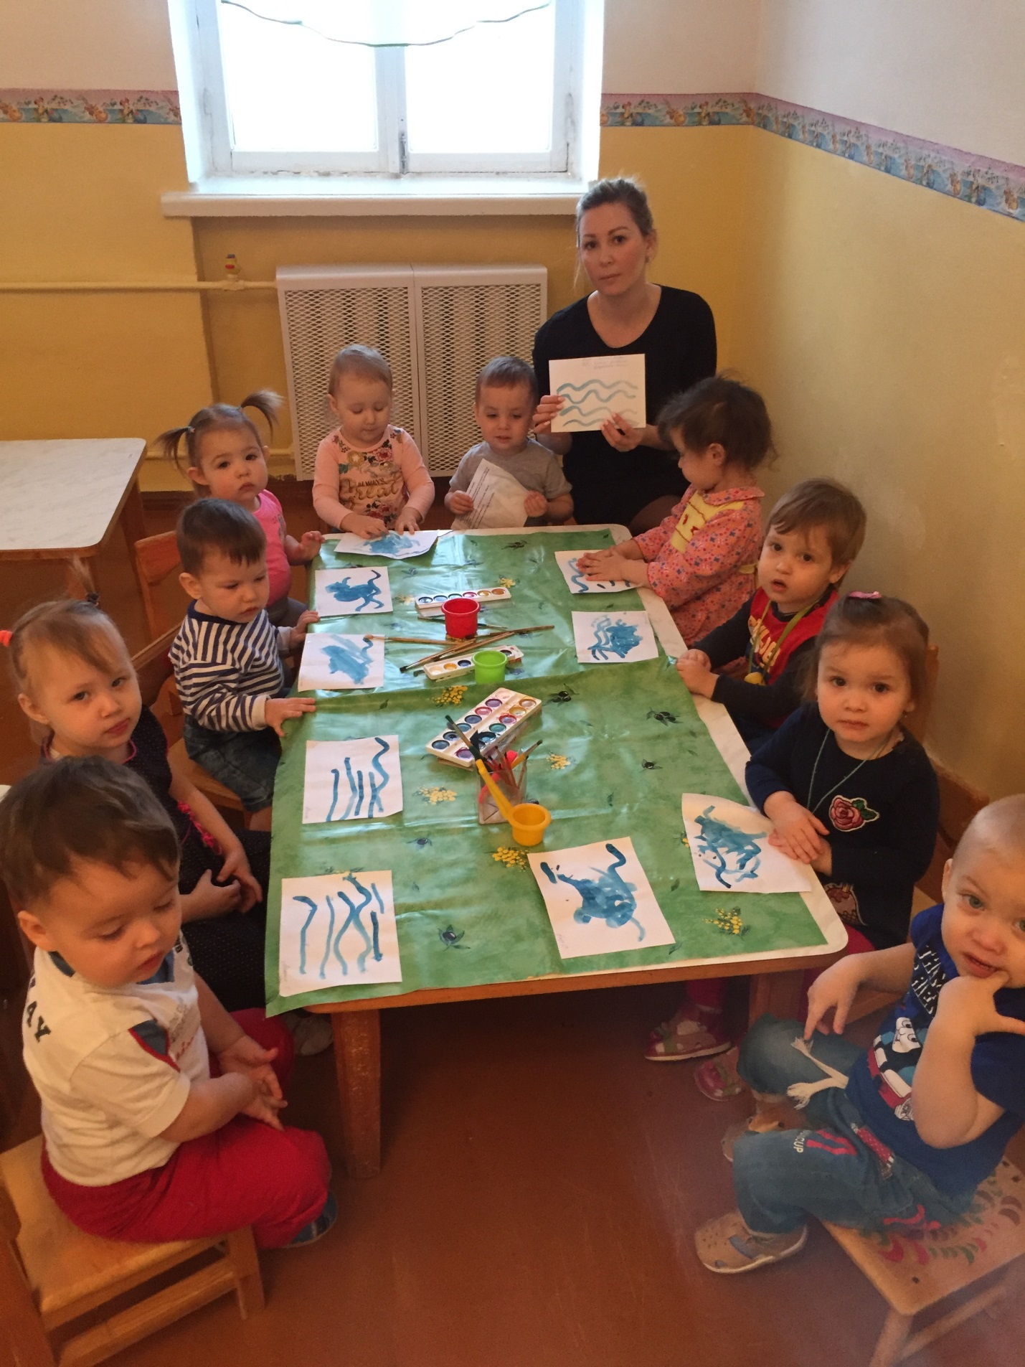
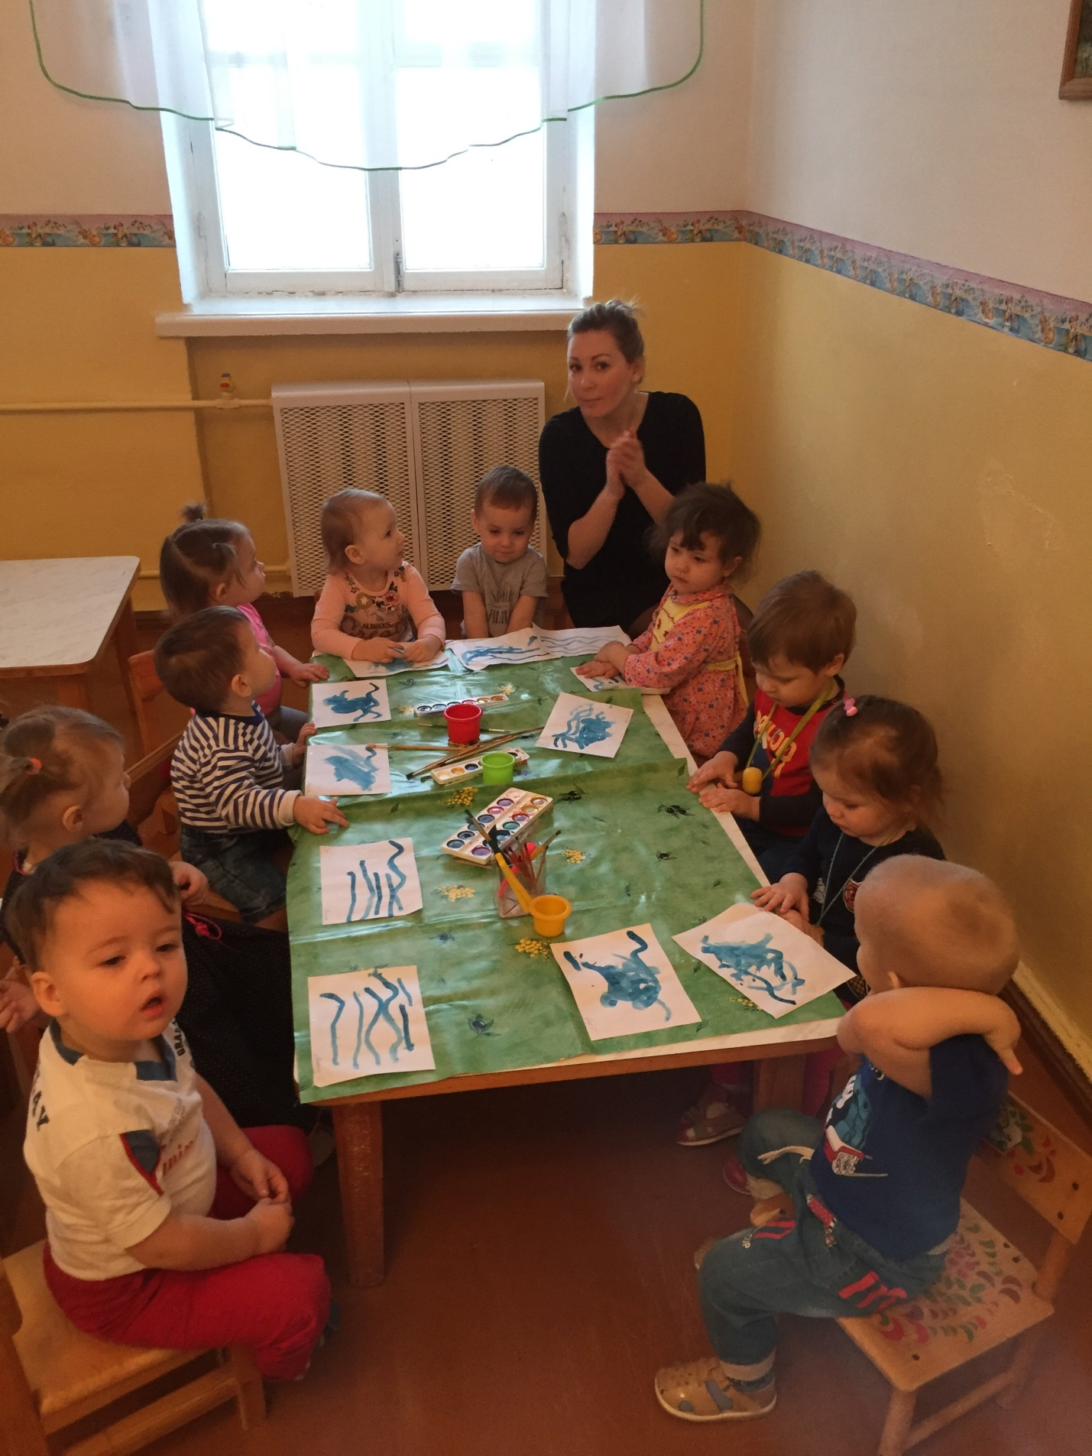

Приложение 17
(раскраски для малышей на новогоднюю тематику)
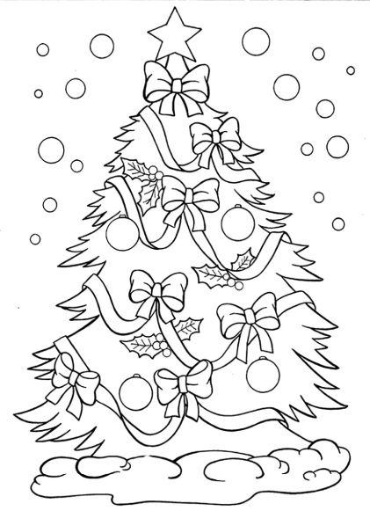
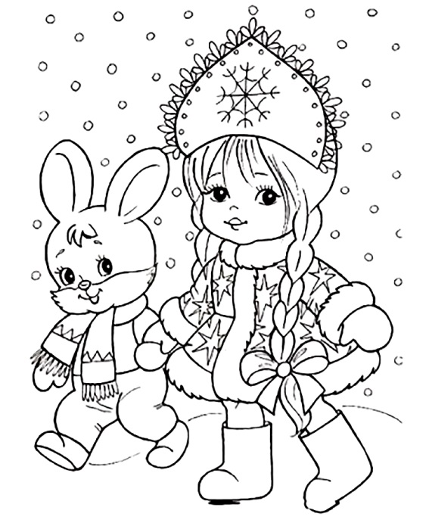
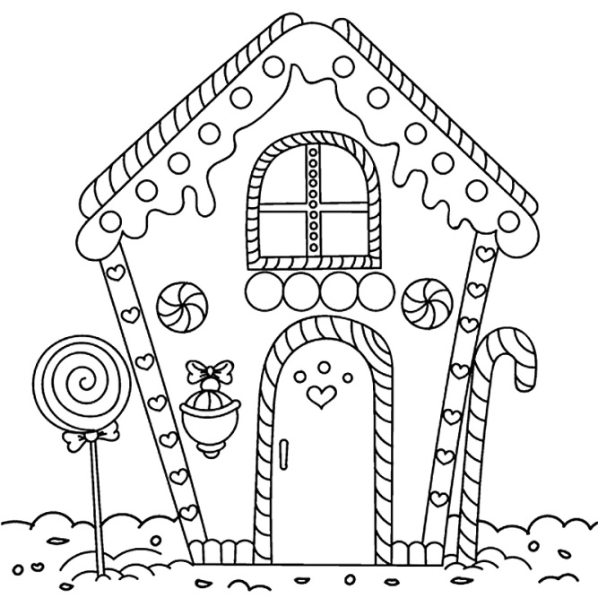
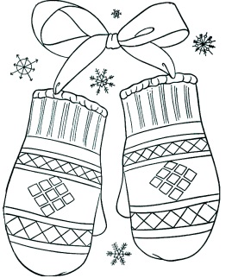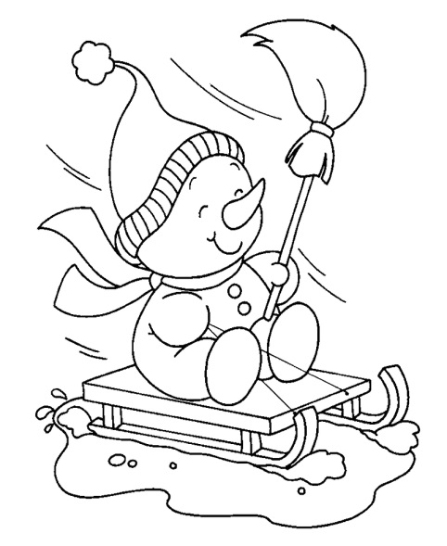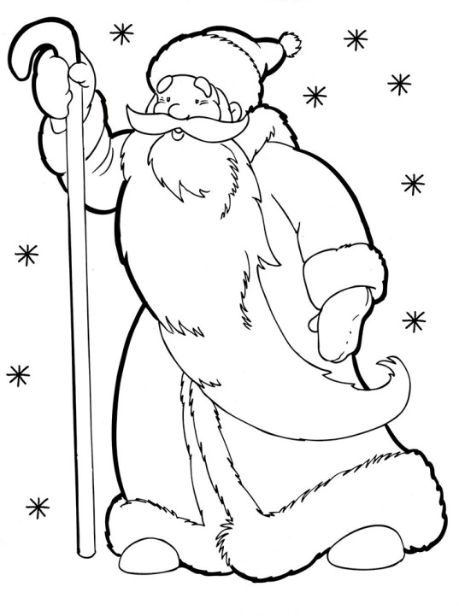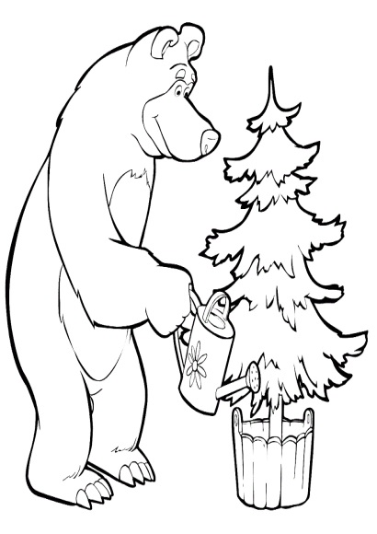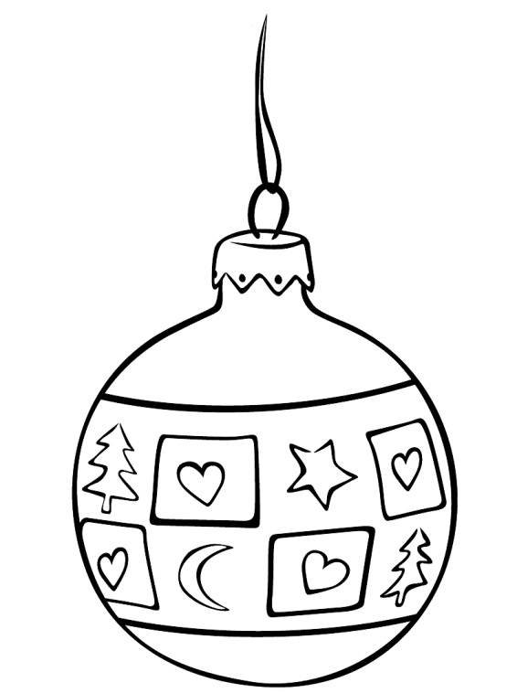

Приложение 18
(беседа на тему «Снег»)
- Ребята, я сейчас загадаю вам загадку, а вы попробуйте её угадать:
«Вился, вился белый рой,
Сел на землю-
Стал горой»…. (Снег)
- Сегодня мы с вами побеседуем о снеге. Кто-нибудь знает, что это такое? (Воспитатель ждёт ответа детей). Хорошо, сейчас я вам расскажу какой он бывает. Сейчас у нас с вами на улице- зима. В это время года на дороге везде лежит снег. Он белого цвета, пушистый, искристый, сверкающий, переливающийся, серебристый. А знаете каким бывает снег в морозную погоду, когда на улице очень холодно? Он сухой, рассыпчатый, колючий. А когда на улице тепло, то из снега можно очень хорошо лепить снеговика! Кто-нибудь из вас лепил снеговика с родителями? Если нет, то у нас с вами будет еще не раз такая возможность и мы слепим красивого и нарядного снеговика с морковкой на носу! А давайте еще одну загадку угадаем?:
«Много-много звездочек
Тонких, как стекло,
Звёздочки холодные,
А земле-тепло!»
- Что это, ребятки? Это снежинки, которые падают на землю. Снежинки бывают разной формы. Но чаще всего по своей форме они похожи на звёздочку. Я вам принесла вот такие картинки, на которых нарисованы снежинки (воспитатель демонстрирует рисунки снежинок). Похожи на звёздочки? Похожи. А кто-нибудь из вас брал снежочек в руки? Помните какой он был на ощупь? Правильно, он был холодный. И наши ручки с вами замерзали, если мы без варежек его берем. Так что будете играть со снегом – обязательно одевайте рукавички, чтобы ручки не замерзли при игре в снежки!

Приложение 19
(наблюдение «Снег на деревьях»)
- Ребята, сегодня я свами хочу поговорить и показать снег на деревьях. Посмотрите, сколько много вокруг нас растет деревьев. А кругом лежит снег. Даже сейчас, когда мы с вами гуляем, пролетает снег. Какое сейчас время года? Зима. На улице зимой, как мы уже говорили, много снега. На ветках деревьях- снег, а на земле – большие сугробы. Посмотрите, там вдалеке тоже есть такой снежный сугроб! Мы сейчас с вами проходим мимо этого дерева. Давайте поближе подойдём и посмотрим на него. Это дерево называется ёлочка. Она красивая стоит у нас возле нашего участка. А на ветках ёлочки лежит что? Правильно, снег.
-А давайте с вами поиграем: давайте покажем, как качаются деревья и как падает снег (воспитатель совместно с детьми изображает плавными движениями рук качающиеся деревья и падающий снег).
- А теперь мы можем посмотреть на снежок поближе: давайте возьмем его в ладоши и дунем на него. Видите, как он разлетается? Потому что наш снежок легкий и пушистый.

Приложение 20
(беседа на тему «Новогодние подарки»)
- Ребятки, скоро наступит праздник Нового года. И сегодня с вами я хочу поговорить о новогодних подарках. А вы знаете, что раньше, давным-давно, принято было дарить на Новый год сладости вместо подарков. И это считалось самым лучшим подарком. Этими сладостями даже украшали новогодние ёлочки. Новогодними подарками считаются разные вещи: это может быть книга, новогодние свечи и т.д. Сейчас для того, чтобы получить подарок на Новый год – нужно написать Деду Морозу письмо. Кто-нибудь писал совместно с родителями письмо Деду Морозу? Письмо пишут, кладут в конверт, заклеивают и ложат в почтовый ящик, где тетя-почтальон уже его направляет в резиденцию Деда Мороза. И остаётся только ждать волшебный праздник, чтобы увидеть свой подарок. А как вы думаете, где будет лежать ваш подарок? Где нужно будет его искать, первым делом? (Воспитатель слушает ответы детей) Ваши подарочки будут лежать под ёлкой. Когда наступит полночь и Новый год уже будет отмечаться – вы можете заглянуть под ёлку, где Дед Мороз оставил вам ваш подарок!
- Сейчас я хочу прочитать вам стихотворение про новогодние подарки:
«Дед Мороз с большим мешком
По лесам идет пешком.
Звезды светят ему ярко,
У него в мешке подарки.
Мандарины, апельсины
Для ребят страны России.
Вафли, яблоки, лимоны
И орехов миллионы.
Поскорее Новый год,
Детвора давно уж ждет!»
- Ребята, а что бы вы хотели получить на Новый год? (Воспитатель слушает ответы детей) Я предлагаю вам ребятки перед праздником Новый год подумать какие подарочки вы хотите получить. И совместно с вашими родителями написать письмо Дедушке Морозу, который обязательно прочитает его и если вы будете себя хорошо вести – подарит вам его!

Приложение 21
(совместное украшение группы праздничной мишурой)
(фотоотчет)
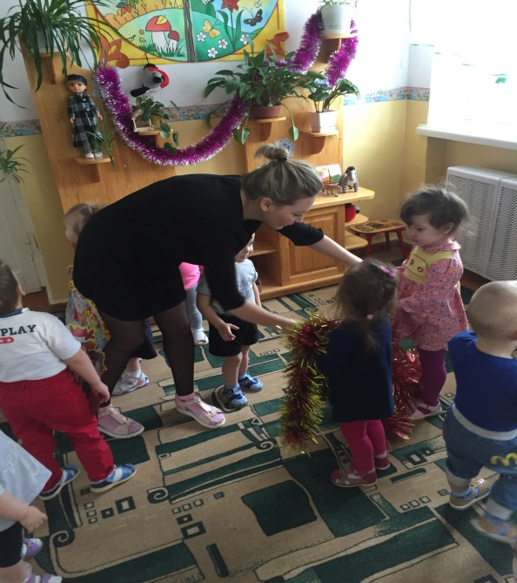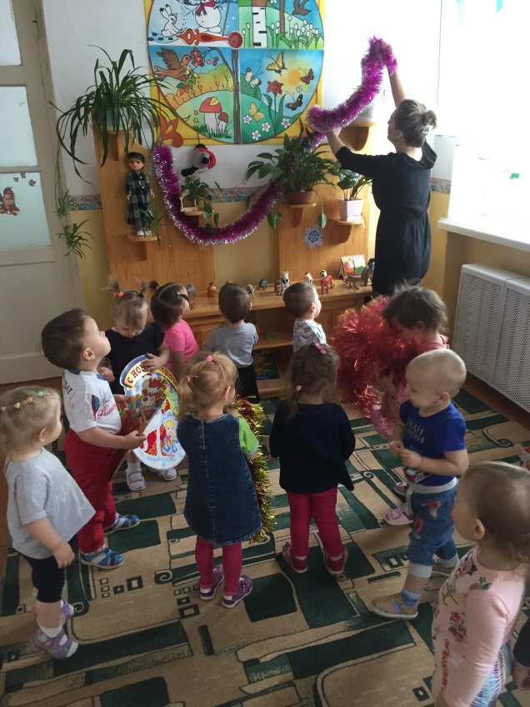
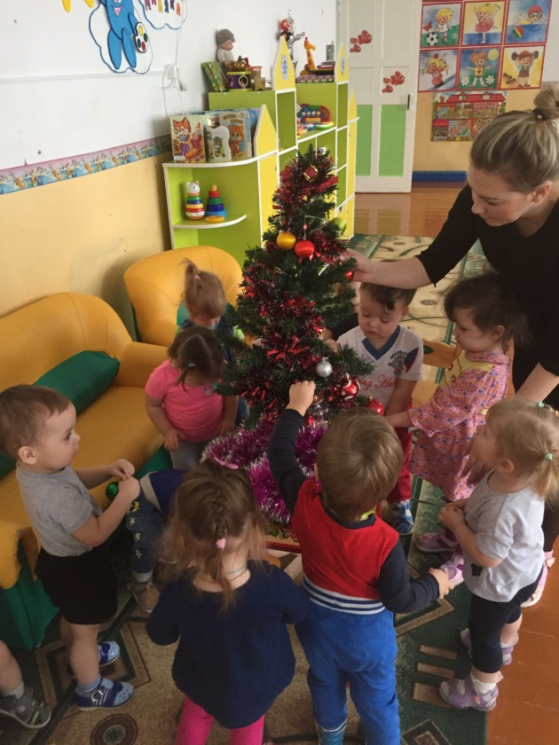

Приложение 22
(прогулка «Зимние забавы»)
- Ребятки, на улице прекрасная погода. Светит солнышко. И я хочу предложить вам поиграть в «Снежки»! Будем играть? Давайте мы с вами разделимся на две команды и будем брать в руки снежки и тихонько ими бросаться! (Воспитатель разделяет детей на две команды, берет в руки снежок и показывает как нужно играть в эту игру. После этого играют все вместе).
- А теперь ребятки мы с вами дружненько возьмем лопатки и уберём эти кучки снега. Поможете мне это сделать? ( Воспитатель раздает детям маленькие лопатки и совместно с детьми убирают снег на участке)
- Ребята, посмотрите, что я принесла с собой. У меня в руках формочки, в которые мы с вами сейчас будем класть снег и вылеплять разные фигурки. Будем играть? Берите себе по несколько штук и пойдемте делать разные фигуры! (Воспитатель раздает ребятам формы для лепки и они совместно играют в эту игру).
- А теперь, после всех наших игр предлагаю вместе дружно покататься на нашей маленькой горке! Ай-да, поехали!

Приложение 23
(рассматривание новогодних открыток)
